Краткосрочный проект
для детей второй младшей группы

«Правила дорожные –
детям знать положено»

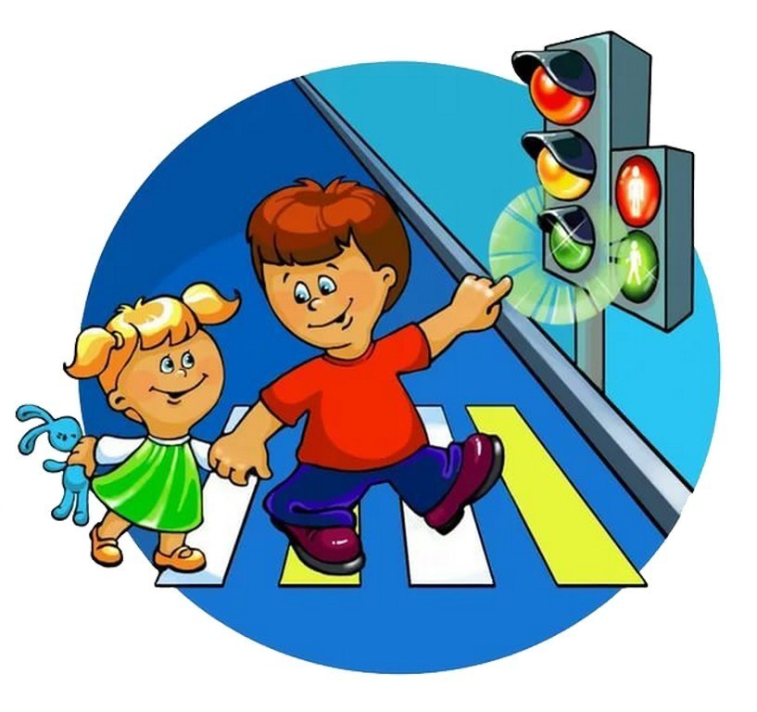

Воспитатели:
М.Е. Лебедкина;
Е.Г. Савинова

«Правила дорожные – детям знать положено»
Продолжительность проекта: 1 неделя.
Тип проекта: познавательно-игровой.
Вид проекта: групповой.
Возраст детей: вторая младшая группа.
Период выполнения: с 21.10.19 по 25.10.19 года.
Участники проекта: дети группы, родители, воспитатель.
Цель: Формирование у детей дошкольного возраста основ безопасного поведения на дороге, улице и в транспорте.
Задачи:
- Формировать у детей представлений о правилах поведения на проезжей части.
- Расширение представлений о разновидностях транспорта (воздушный, наземный, водный).
- Продолжать знакомить с сигналами светофора и пешеходным переходом.
- Повышать компетентность родителей по вопросам касающихся ПДД.
- Воспитывать грамотного пешехода.

Актуальность.
Существует не только актуальность, но и жизненная необходимость в обучении детей правилам дорожного движения.
Ребёнку дошкольного возраста трудно понять ту опасность, которую представляет дорога и автомобиль. Зачастую виновниками дорожно-транспортных происшествий являются сами дети, которые играют вблизи дорог, переходят улицу в неположенных местах. У детей отсутствует защитная психологическая реакция на дорожную обстановку, которая свойственна взрослым. Они ещё не умеют в должной степени управлять своим поведением.
На первый взгляд, кажется, очень легко научить малыша правилам дорожного движения. Надо только познакомить его с основными требованиями ПДД. На самом деле - очень трудно. Ведь сами родители каждый день на глазах своих детей нарушают эти правила, и не задумываются, что ставят перед ребенком неразрешимую задачу: как правильно? Как говорят или как делают?
Известно, что привычки, закрепленные в детстве, остаются на всю жизнь. Поэтому с самого раннего возраста необходимо учить детей безопасному поведению на улицах, дорогах, в транспорте и правилам дорожного движения. В этом должны принимать участие и родители, и дошкольные учреждения.
Гипотеза: Если дети с ранних лет поймут и усвоят Правила дорожного движения, то они смогут в дальнейшем избежать опасных ситуаций на дороге и сохранить свою жизнь.
Материал: Иллюстрации с изображением разного вида транспорта, улиц города; маски для подвижных игр; художественная литература по теме проекта, мультфильм «Пешеходный переход».
Формы реализации проекта: • занятия по краеведению;
•чтение художественной литературы;
• беседы;
• наблюдения на прогулке;
• рассматривание иллюстраций;
• раскрашивание картинок;
• дидактические игры;
• подвижные игры;
• просмотр мультфильма;
• работа с родителями;
• оформление коллективной работы.

Этапы работы над проектом.

1. Подготовительный этап:
Составление плана совместной работы с детьми и родителями по теме проекта:
Воспитатель: Разработка методических материалов.
Подбор наглядно – иллюстрационного материала, оборудования для занятий, бесед, игр.
Подготовка атрибутов для проведения игр, НОД.
Подготовка консультации для родителей.
Сотрудничество с родителями: Привлечь родителей к более тесному сотрудничеству в проектной деятельности: необходимо помнить о том, что реализация проекта, способствует не только формированию основ безопасного поведения детей на улице, но и развитию ребёнка как личности (его мышления, речи, эмоциональной сферы, сенсорных навыков, физическому развитию), а тут должны работать родители и педагоги сообща.
2. Основной этап:
Мероприятия по работе с детьми:
• Беседы: «Наша улица», «Светофор» (по картинкам ).
• Чтение художественной литературы (рассказов «Автомобиль» Н.Носов,
«Шагая осторожно...» С. Михалков).
• Рассматривание иллюстраций «Транспорт».
• Занятие по краеведению: «Улицы нашего посёлка».
• Занятие по конструированию» (моделирование) - «Постройка грузовика, дороги».
• Работа по художественно-эстетическому развитию: по лепке «Светофорчики».
•Работа по художественно-эстетическому развитию: Раскрашивание раскрасок «Дорожные знаки», «Транспорт».
• Наблюдения во время прогулки за транспортом на проезжей части, за небом - самолётом.
• С.-Р.И. «Волшебный светофор», «Шофёры».
• Дидактические игры: ««Какой вид транспорта», «Собери машинку».
• Просмотр мультфильма «Пешеходный переход».
• Подвижные игры: «Такси», «Птички и автомобиль», «Цветные автомобили».

Мероприятия по работе с родителями:
Рекомендации родителям по прочтению художественной литературы по теме проекта.
Оформление памятки «Правила поведения на дороге».
Беседы с родителями о необходимости обучения детей ПДД; во время совместных прогулок обратить внимание на пешеходный переход, как место где переходят улицу и на какой цвет.

3. Заключительный этап: Создание коллективной работы с детьми.

Продукт проекта – коллективная работа «НАШИ ДРУЗЬЯ СВЕТОФОРЧИКИ».

